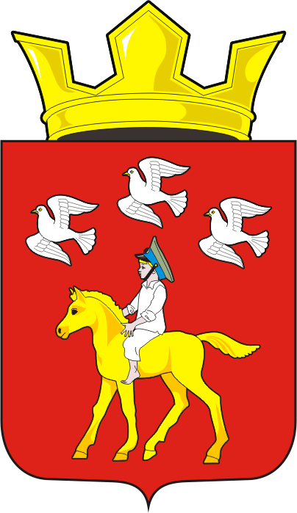
СОВЕТ ДЕПУТАТОВ муниципального образования ЧЕРКАСский сельсовет Саракташского района оренбургской области ЧЕТВЕРТЫЙ созыв
Р Е Ш Е Н И Е
Очередного сорок четвертого заседания Совета депутатов
муниципального образования Черкасский сельсовет четвертого созыва

25 декабря 2024 года с. Черкассы № 203

Об индексации заработной платы работников органов местного самоуправления муниципального образования Черкасский сельсовет Саракташского района Оренбургской области

В соответствии со статьей 134 Трудового кодекса Российской Федерации, статьей 24 Устава муниципального образования Черкасский сельсовет Саракташского района Оренбургской области, решением Совета депутатов сельсовета от 20.10.2021 № 48 «Об утверждении Положения о порядке оплаты труда лиц, замещающих должности муниципальной службы муниципального образования Черкасский сельсовет Саракташского района Оренбургской области», решением Совета депутатов сельсовета от 20.10.2021 № 49 «Об утверждении Положения о порядке оплаты труда главы муниципального образования Черкасский сельсовет Саракташского района Оренбургской области», в целях обеспечения социальных гарантий работникам администрации Черкасского сельсовета Саракташского района Оренбургской области
Совет депутатов сельсовета
Р Е Ш И Л :
1.Проиндексировать с 1 января 2025 года на 8,3 процента:
1.1. Размеры должностных окладов лиц, замещающих муниципальные должности и лиц, замещающих должности муниципальной службы муниципального образования Черкасский сельсовет Саракташского района Оренбургской области, установленные решением Совета депутатов сельсовета от 20.10.2021 № 48 «Об утверждении Положения о порядке оплаты труда лиц, замещающих должности муниципальной службы муниципального образования Черкасский сельсовет Саракташского района Оренбургской области», решением Совета депутатов сельсовета от 20.10.2021 № 49 «Об утверждении Положения о порядке оплаты труда главы муниципального образования Черкасский сельсовет Саракташского района Оренбургской области».
1.2. Размеры должностных окладов работников, замещающих должности, не отнесенные к должностям муниципальной службы, осуществляющих техническое и обслуживающее обеспечение деятельности муниципальных служащих, установленные постановлением администрации Черкасского сельсовета Саракташского района от 13.10.2008 № 101-р «Об утверждении Положения о премировании и материальных выплатах работникам муниципального образования Черкасский сельсовет Саракташского района Оренбургской области».
2. Установить, что при повышении окладов, предусмотренных подпунктами 1.1.-1.2. пункта 1 настоящего решения, размеры месячных должностных окладов подлежат округлению до целого рубля в сторону увеличения.
3. Финансирование расходов, связанных с реализацией настоящего решения, осуществить в пределах средств бюджета на 2025 год, предусмотренные главным распорядителем средств бюджета.
4. Бухгалтеру администрации штатное расписание представить на согласование в финансовый отдел администрации Саракташского района не позднее 5 дней после вступления в силу настоящего решения.
5. Контроль за исполнением данного решения оставляю за собой.
6. Решение вступает в силу со дня подписания.

Председатель Совета депутатов сельсовета | ___________ С.Ю. Сидорчук.

Разослано: администрации сельсовета, постоянным комиссиям, депутатам Совета депутатов сельсовета, прокуратуре района, в дело.

